TURKIYE SUPER PRO
โอ้โห บอลลูนนนนนน ... *Optional* ขึ้น B A L L O O N ชมเมืองคัปปาโดเกีย
เดินทางโดยสายการบิน MAHAN AIR (W5)
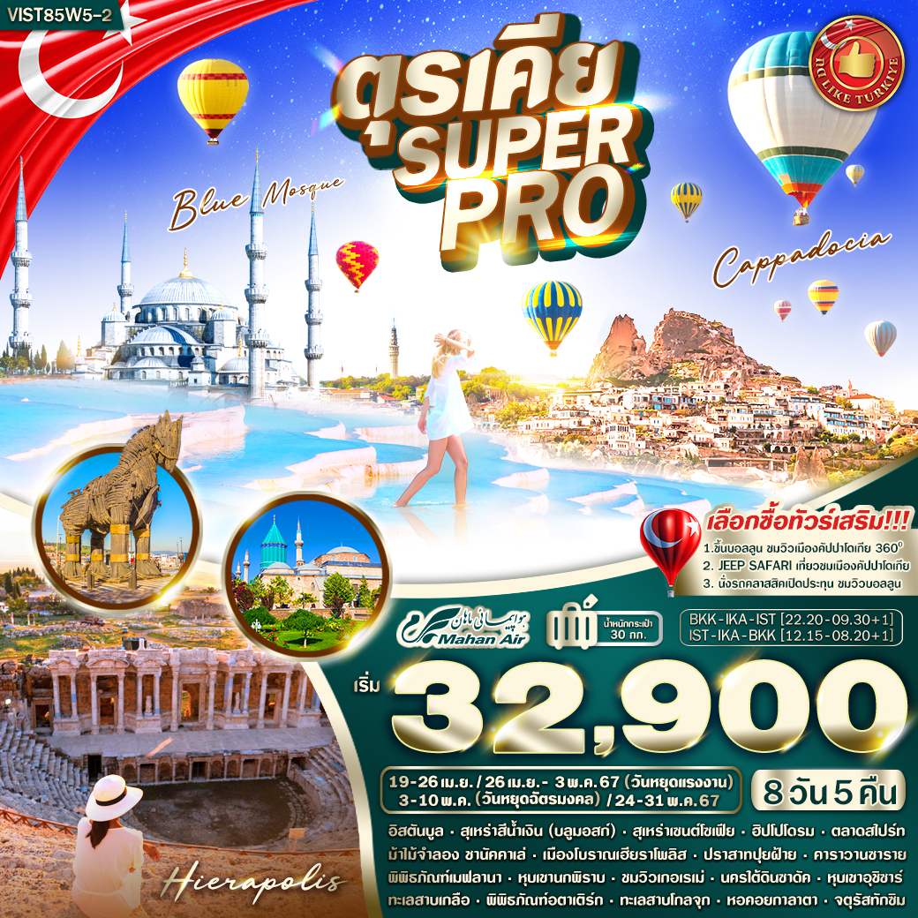

วันที่ | โปรแกรมทัวร์ | อาหาร |  |  | โรงแรม
 |  | เช้า | เที่ยง | เย็น
1 | สนามบินสุวรรณภูมิ
2 | สนามบินเตหะราน - สนามบินอิสตันบูล - สุเหร่าสีน้ำเงิน - สุเหร่าเซ็นต์โซเฟีย - ฮิปโปโดรม - ตลาดสไปร์ท -  เมืองชานัคคาเล่ - ชมม้าไม้จำลอง |  |  |  | Hotel in Canakkale  หรือเทียบเท่า
3 | เมืองชานัคคาเล่ - เมืองปามุคคาเล่ - เมืองโบราณเฮียราโพลิส - ปราสาทปุยฝ้าย |  |  |  | Hotel in Pamukkale  หรือเทียบเท่า
4 | เมืองปามุคคาเล่ - เมืองคอนย่า - แวะถ่ายรูปคาราวานซาราย - พิพิธภัณฑ์เมฟลานา - เมืองคัปปาโดเกีย |  |  |  | Hotel in Cappadocia  หรือเทียบเท่า
5 | *Optional* ขึ้นบอลลูนชมเมืองคัปปาโดเกีย หรือ Jeep Safari หรือ Classic Car - หุบเขานกพิราบ - จุดชมวิวเกอเรเม่ - นครใต้ดินซาดัค - หุบเขาอุชิซาร์ - ทะเลสาบเกลือ - เมืองอังการ่า |  |  |  | Hotel in Ankara  หรือเทียบเท่า
6 | เมืองอังการ่า - พิพิธภัณฑ์อตาเติร์ก - เมืองโบลู - ทะเลสาบโกลจุก - เมืองอิสตันบูล - หอคอยกาลาตา - จตุรัสทักซิม |  |  |  | Hotel in Istanbul  หรือเทียบเท่า
7 | สนามบินอิสตันบูล - สนามบินเตหะราน
8 | สนามบินสุวรรณภูมิ
** รายการทัวร์ข้างต้นอาจมีการเปลี่ยนแปลงตามความเหมาะสม **

อัตราค่าบริการ
กำหนดวันเดินทาง | ราคาโปรโมชั่นพิเศษ
 | ราคาทัวร์  ผู้ใหญ่ / เด็ก | ราคาจอยแลนด์  (ไม่รวมตั๋วเครื่องบิน) | พักเดี่ยว  (เพิ่ม)
19-26 เมษายน 2567 | 32,900 | 18,900 | 8,900
26 เมษายน-03 พฤษภาคม 2567  **วันหยุดแรงงาน** | 35,900 | 18,900 | 8,900
03-10 พฤษภาคม 2567  **วันหยุดฉัตรมงคล** | 33,900 | 18,900 | 8,900
10-16 พฤษภาคม 2567 | 32,900 | 18,900 | 8,900
24-31 พฤษภาคม 2567 | 32,900 | 18,900 | 8,900
เด็กทารก ราคาท่านละ 18,900 บาท (ทารกต้องมีอายุไม่เกิน 2 ปีบริบูรณ์ ณ วันเดินทางกลับ)
**เด็กทารก ไม่มีที่นั่งบนเครื่องบิน ไม่มีน้ำหนักกระเป๋า ไม่มีเตียง**
**หากต้องการจอยแลนด์ รบกวนสอบถามสถานะกรุ๊ปก่อนทำการจอง**

*ค่าบริการข้างต้นเฉพาะนักท่องเที่ยวถือพาสปอร์ตไทยเท่านั้น กรณีถือพาสปอร์ตต่างชาติชำระเพิ่ม 3,000 บาท
ค่าทัวร์ไม่รวมค่าทิปมัคคุเทศก์ท้องถิ่น และคนขับรถ ท่านละ 3,500 บาท /ตลอดการเดินทาง
*ชำระที่สนามบินก่อนออกเดินทาง*
ในส่วนค่าทิปหัวหน้าทัวร์ไม่ได้รวมอยู่ในค่าทิปไกด์และคนขับรถ ตามมาตรฐานการให้ทิป วันละ 100 บาท/ท่าน/วัน
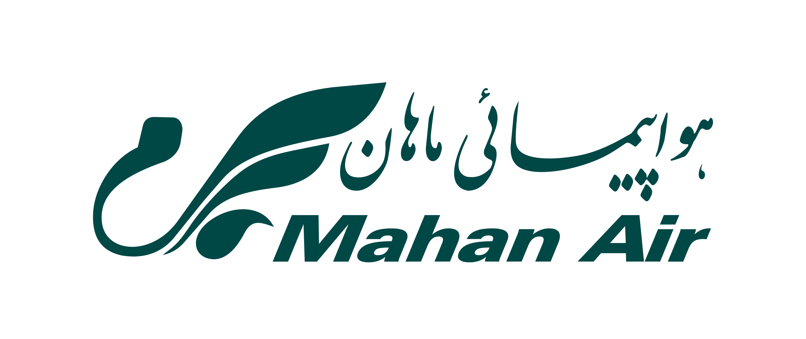
โปรแกรมเดินทาง 8 วัน 5 คืน : โดยสายการบิน MAHAN AIR (W5)
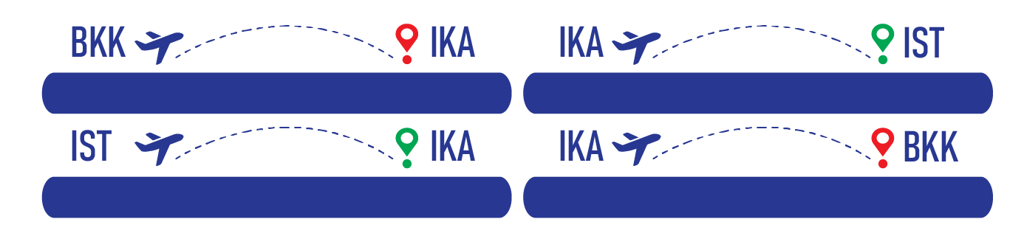
W5117 IST-IKA 12.15-15.45
W5112 IKA-IST 06.30-09.30
W5051 IKA-BKK 21.40-08.20+1
W5050 BKK-IKA 22.20-02.10+1
**เที่ยวบินหรือเวลาอาจมีการเปลี่ยนแปลงได้ ทั้งนี้ขึ้นอยู่กับสายการบินเป็นผู้กำหนด**

DAY 1 สนามบินสุวรรณภูมิ
19.00 น. คณะพร้อมกัน ณ สนามบินสุวรรณภูมิ อาคารผู้โดยสารขาออกระหว่างประเทศ ชั้น 4 ประตู 4 เคาน์เตอร์ F สายการบิน สายการบินมาฮานแอร์ (W5) โดยมีเจ้าหน้าที่บริษัทฯคอยต้อนรับและอำนวยความสะดวกด้านเอกสารการเดินทาง
22.20 น. ออกเดินทางสู่ สนามบินเตหะราน ประเทศอิหร่าน โดยสายการบิน มาฮานแอร์ เที่ยวบินที่ W5050 (บริการอาหารและเครื่องดื่มบนเครื่อง) (ใช้เวลาบินประมาณ 7.45 ชั่วโมง)
***เที่ยวบินหรือเวลาอาจมีการเปลี่ยนแปลง ทั้งนี้ขึ้นอยู่กับสายการบินเป็นผู้กำหนด*** ขอสงวนสิทธิ์ในการเลือกที่นั่งบนเครื่องบิน เนื่องจากเป็นตั๋วกรุ๊ป การจัดที่นั่งจะเป็นระบบ RANDOM ที่นั่งอาจจะไม่ได้นั่งติดกัน
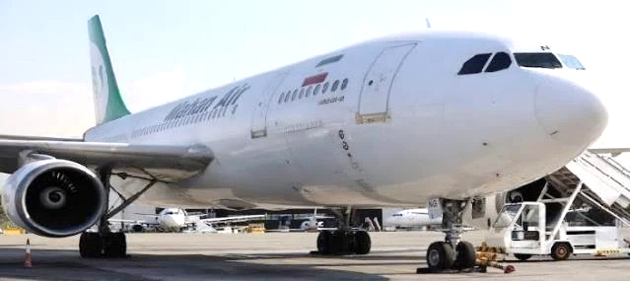
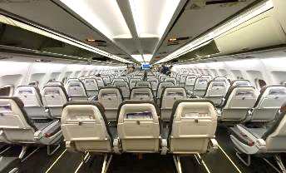
ทางบริษัทไม่สามารถเข้าไปแทรกแซงได้ ซึ่งเป็นไปตามเงื่อนไขของสายการบินเป็นผู้กำหนด

DAY 2 สนามบินเตหะราน - สนามบินอิสตันบูล - สุเหร่าสีน้ำเงิน - ฮิปโปโดรม - สุเหร่าเซ็นต์โซเฟีย - ตลาดสไปร์ท – เมืองชานัคคาเล่ - ชมม้าไม้จำลอง (-/L/D)
02.10 น. ถึง สนามบินเตหะราน (อิหร่าน) จากนั้นรอต่อเครื่องเพื่อเดินทางสู่ เมืองอิสตันบูล ประเทศตุรเคีย
06.30 น. ออกเดินทางสู่ เมืองอิสตันบูล ประเทศตุรเคีย โดยสายการบินมาฮานแอร์ เที่ยวบินที่ W5112 (บริการอาหารและเครื่องดื่มบนเครื่อง) (ใช้เวลาบินประมาณ 3 ชม.)
09.30 น. เดินทางถึง สนามบินอิสตันบูล (ISTANBUL AIRPORT) สนามบินใหม่ที่ใหญ่ที่สุดของประเทศตุรเคีย นำท่านผ่านพิธีการตรวจคนเข้าเมือง,ศุลกากรและรับสัมภาระเรียบร้อย (เวลาประเทศตุรเคียช้ากว่าประเทศไทย 4-5 ชั่วโมง กรุณาปรับเวลาให้ตรงตามเวลาท้องถิ่น เพื่อความสะดวกในการนัดหมาย) ในฤดูหนาว ตุรเคียจะช้ากว่าไทย 5 ชม. (เริ่มประมาณเดือนตุลาคม-กุมภาพันธ์) และฤดูร้อน (เริ่มประมาณ มีนาคม-กันยายน) ตุรเคียจะช้ากว่าเมืองไทย 4 ชั่วโมง
**** โปรดแต่งกายด้วยชุดสุภาพ สำหรับการเข้าชมสุเหร่า และจำเป็นต้องถอดรองเท้าก่อนเข้าชม ****
🧕 สุภาพสตรี : : ควรสวมกางเกงขายาวคลุมข้อเท้า เสื้อแขนยาวคลุมข้อมือ มิดชิดไม่รัดรูปและเตรียมผ้าสำหรับคลุมศีรษะ
👳 สุภาพบุรุษ :: ควรสวมกางเกงขายาว และเสื้อแขนยาว ไม่รัดรูป

นำท่านชม สุเหร่าสีน้ำเงิน (BLUE MOSQUE) หรือ SULTAN AHMET MOSQUE ถือเป็นสุเหร่าที่มีสถาปัตยกรรมเป็นสุดยอดของ 2 จักรวรรดิ คือ ออตโตมันและไบเซนไทน์ เพราะได้รวบรวมเอาองค์ประกอบจากวิหารเซนต์โซเฟียผนวกกับสถาปัตยกรรมแบบอิสลามดั้งเดิม ถือว่าเป็นมัสยิดที่ใหญ่ที่สุดในตุรเคีย สามารถจุคนได้เรือนแสน ใช้เวลาในการก่อสร้างนานถึงระหว่างปี ค.ศ. 1609-1616 โดยตั้งชื่อตามสุลต่านผู้สร้างซึ่งก็คือ SULTAN AHMED นั้นเอง
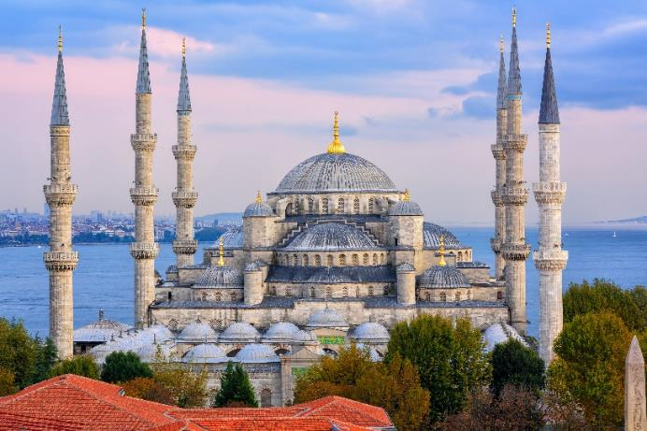
จากนั้นชมจัตุรัสสุลต่านอะห์เมต หรือ ฮิปโปโดรม (HIPPODROME) สนามแข่งม้าของชาวโรมัน จุดศูนย์กลางแห่งการท่องเที่ยวเมืองเก่า สร้างขึ้นในสมัยจักรพรรดิเซปติมิอุสเซเวรุสเพื่อใช้เป็นที่แสดงกิจกรรมต่างๆของชาวเมือง ต่อมาในสมัยของจักรพรรดิคอนสแตนติน ฮิปโปโดรมได้รับการขยายให้กว้างขึ้นตรงกลางเป็นที่ตั้งแสดงประติมากรรมต่าง ๆซึ่งส่วนใหญ่เป็นศิลปะในยุคกรีกโบราณในสมัยออตโตมันสถานที่แห่งนี้ใช้เป็นที่จัดงานพิธีแต่ในปัจจุบันเหลือเพียงพื้นที่ลานด้านหน้ามัสยิดสุลต่านอะห์เมตซึ่งเป็นที่ตั้งของเสาโอเบลิกส์ 3 ต้น คือเสาที่สร้างในอียิปต์เพื่อถวายแก่ฟาโรห์ทุตโมซิสที่ 3 ถูกนำกลับมาไว้ที่อิสตันบูลเสาต้นที่สอง คือ เสางู และเสาต้นที่สาม คือเสาคอนสแตนตินที่ 7
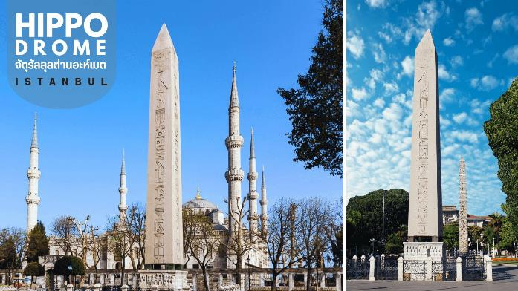

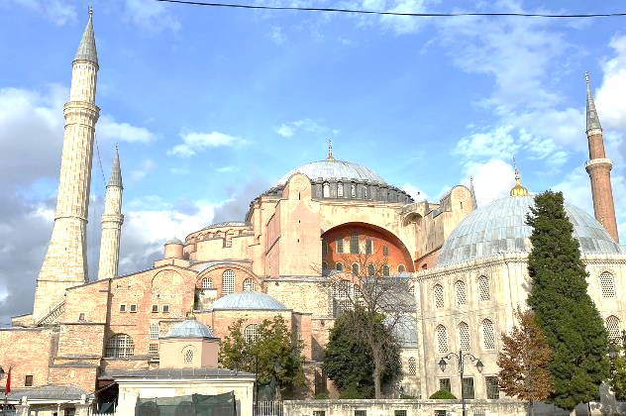
นำท่านชม สุเหร่าเซนต์โซเฟีย (MOSQUE OF HAGIA SOPHIA) (ภายนอก) หรือวิหารเซนต์โซเฟีย หรือ HAGHIA SOFIA (ฮายาโซฟีอา)บางคนอาจออกเสียงฮาเกียโซเฟีย หรือในภาษาตุรเคียเรียก AYASOFYA เซนต์โซเฟีย แปลว่า โบสถ์แห่งปัญญาอันศักดิ์สิทธิ์ คำว่า "SOFIA" มาจากคำในภาษากรีกที่แปลว่า "ปัญญา" จึงไม่มีความเกี่ยวข้องกับนักบุญที่ชื่อ SOFIA แต่อย่างใด เซนต์โซเฟียนับเป็นสิ่งก่อสร้างจากฝีมือมนุษย์ที่มีความสวยงามอลังการ ตั้งอยู่ในกรุงคอนสแตนติโนเปิล (CONSTANTINOPLE) หรือปัจจุบันคือกรุงอิสตันบูล ประเทศตุรเคีย สุเหร่าแห่งนี้เป็น 1 ใน 7 สิ่งมหัศจรรย์ของโลกลำดับที่ 8 ในยุคกลาง สร้างในสมัยของจักรพรรดิจัสติเนียน แห่งจักรวรรดิไบแซนไทน์

กลางวัน รับประทานอาหารกลางวัน

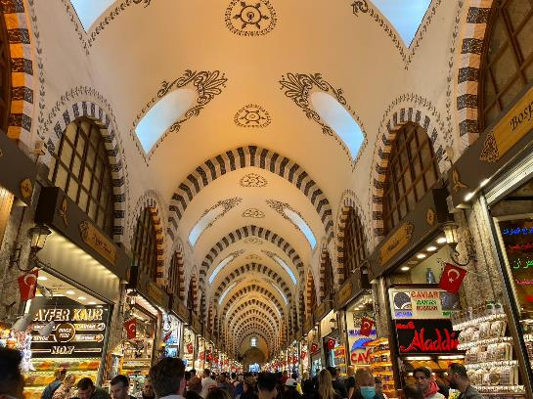
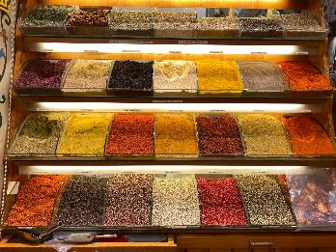
นำท่านเพลินเพลินกับ ตลาดเครื่องเทศ (Spice Market) ตั้งอยู่ใกล้กับสะพานกาลาตา สร้างขึ้นตั้งแต่ช่วงปี ค.ศ. 1660 เป็นตลาดในร่มและเป็นตลาดที่ใหญ่เป็นอันดับสองในอิสตันบูล สินค้าส่วนใหญ่คือเครื่องเทศเป็นหลัก ทั้งยังมีถั่วชนิดต่าง ๆ รังผึ้ง น้ำมันมะกอก ไปจนถึงเสื้อผ้าเครื่องประดับ ฯลฯ อิสระช้อปปิ้ง

เดินทางสู่ เมืองชานัคคาเล่ (CANAKKALE) เป็นเมืองท่าที่สำคัญอีกแห่งหนึ่งของตุรเคียมีดินแดนอยู่ในยุโรปและเอเชียเช่นเดียวกับอิสตันบูล เมืองนี้เป็นส่วนหนึ่งของประวัติศาสตร์ของสงครามโลกครั้งที่ 1 เพราะที่ชานัคคาเล่นี้ทหารสัมพันธมิตรได้ยกพลขึ้นบกและทำการรบในสงครามกาลิโปลี (GALLIPOLI) หรือ กัลป์ลิโปลีโดยในทุกๆปีจะมีการจัดงานรำลึกให้กับผู้เสียชีวิตในวัน ANZAC DAY ทุกวันที่ 25 เมษายน ทุกปี ในสงครามโลกครั้งที่ 1 ตุรเคียเป็นฝ่ายพ่ายแพ้ แต่กลับชนะในสงคราม กัลป์ลิโผลี จนทำให้นายพล มุสตาฟา เคมาล ปาชา (MUSTAFA KEMAL PASHA) กลายเป็นมหาวีรบุรุษสำคัญของชาติ ซึ่งต่อมา มุสตาฟา เคมาล ปาชา ก็คือ อตาเติร์ก บิดาแห่งชาติตุรเคีย (ใช้เวลาในการเดินทางประมาณ 4 ชม.)

แวะถ่ายรูป HOLLYWOOD ม้าไม้จำลองเมืองทรอย (WOODEN HORSE OF TROY) ซึ่งอยู่ใจกลางเมืองชานัคคาเล่ ม้าไม้เมืองทรอยตามเรื่องเล่านั้นเกิดจากการต่อสู้ระหว่างกองทัพกรีกและกรุงทรอย ต่อสู้กันนานนับสิบปี กองทัพกรีกจึงคิดแผนการที่จะตีกรุงทรอยโดยการสร้างม้าไม้ โดยทหารกรีกได้เข้าไปซ่อนตัวอยู่ภายในซอกต่างๆของม้าและเข็นไปไว้หน้าเมืองทรอย ชาวเมืองทรอยเห็นก็นึกว่ากองทัพกรีกได้ถอยทัพยอมแพ้ไปแล้วและมอบม้าไม้จำลองเป็นของขวัญ จึงเข็นเข้าไปไว้ในเมือง ตกกลางคืนชาวทรอยนอนหลับหมด ทหารที่ซ่อนอยู่ในม้าก็ออกมาเปิดประตูให้กองทัพกรีกเข้ามาทำการยึด และเผากรุงทรอยจนย่อยยับ ซึ่งม้าไม้จำลองแห่งเมืองทรอยที่เห็นอยู่ในเมืองชานัคคาเล่ นี้ได้รับมาจากกองถ่ายทำละคร วอเนอร์ บราเธอร์ ใช้ถ่ายทำละคร เรื่องทรอย เมื่อถ่ายทำเสร็จแล้วจึงยกให้เป็นสมบัติของที่นี่ตั้งแต่ปี 2004 อิสระเก็บภาพประทับใจตามอัธยาศัย จนถึงเวลานัดหมาย

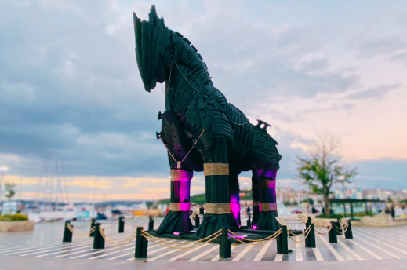

ค่ำ รับประทานอาหารค่ำ
นำท่านเดินทางเข้าสู่โรงแรมที่พัก Hotel Canakkale ระดับ 4 ดาว หรือเทียบเท่า

DAY 3 เมืองชานัคคาเล่ - เมืองปามุคคาเล่ - เมืองโบราณเฮียราโพลิส - ปราสาทปุยฝ้าย (B/L/D)
เช้า รับประทานอาหารเช้า ณ ห้องอาหารของโรงแรม

นำท่านเดินทางสู่ เมืองปามุคคาเล่ (PAMUKKALE) แปลว่าปราสาทปุยฝ้าย อยู่ในเมืองชื่อเดียวกัน จังหวัดเดนิซลี ประเทศตุรเคีย เป็นเนินเขาหินปูนสีขาว มีความยาวประมาณ 2.7 กิโลเมตร สูง 160 เมตร เกิดจากน้ำพุร้อนที่นำแคลเซียมคาร์บอเนตมาตกตะกอน ปามุคคาเล่ ได้รับการขึ้นทะเบียนเป็นแหล่งมรดกโลกร่วมกับฮีเอราโปลิสซึ่งเป็นเมืองโบราณที่ตั้งอยู่บนปามุคคาเล่ ใน พ.ศ. 2531 (ใช้เวลาในการเดินทางประมาณ 5.30 ชม.)
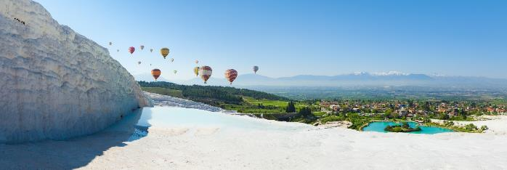
กลางวัน รับประทานอาหารกลางวัน

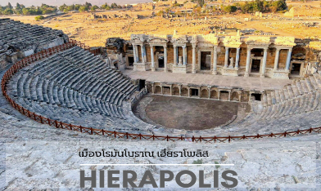
นำท่านชม เมืองเฮียราโพลิส (HIERAPOLIS) เมืองโรมันโบราณที่สร้างล้อมรอบบริเวณที่เป็นน้ำพุเกลือแร่ร้อนซึ่งเชื่อกันว่ามีสรรพคุณในการรักษาโรคเมื่อเวลาผ่านไปภัยธรรมชาติได้ทำให้เมืองนี้เกิดการพังทลายลงเหลือเพียงซากปรักหักพังกระจายอยู่ทั่วไป เช่นโรงละครแอมฟิเธียร์เตอร์ขนาดใหญ่ วิหารอพอลโล สุสานโรมันโบราณ

นำท่านชม ปราสาทปุยฝ้าย (PAMUKKALE) น้ำตกหินปูนสีขาวที่เกิดขึ้นจากธารน้ำใต้ดินที่มีอุณหภูมิประมาณ 35 องศาเซลเซียส ซึ่งเป็นแร่หินปูนผสมอยู่ในปริมาณที่สูงมากไหลลงมาจากภูเขา “คาลดากึ” ที่ตั้งอยู่ห่างออกไปทางทิศเหนือ และทำปฏิกิริยาจับตัวแข็งเกาะกันเป็นริ้ว เป็นแอ่ง เป็นชั้น ลดหลั่นกันไปตามภูมิประเทศ เกิดเป็นประติมากรรมธรรมชาติ อันสวยงามแปลกตาที่โดดเด่นเป็นเอกลักษณ์ จนทำให้ปามุคคาเล่และเมืองเฮียราโพลิสได้รับการยกย่องจากองค์การยูเนสโกให้เป็นมรดกโลกทางธรรมชาติและวัฒนธรรมในปี ค.ศ. 1988 ชมความสวยงามของแอ่งน้ำหินปูนธรรมชาติตัดกับหน้าผาที่กว้างขวางมีลักษณะสวยงามมหัศจรรย์แตกต่างออกไปมากมายคล้ายหิมะ ก้อนเมฆหรือปุยฝ้ายน้ำแร่มีอุณหภูมิประมาณ 33 - 35.5 องศาเซลเซียส อิสระเก็บภาพประทับใจจนถึงเวลาอันสมควร
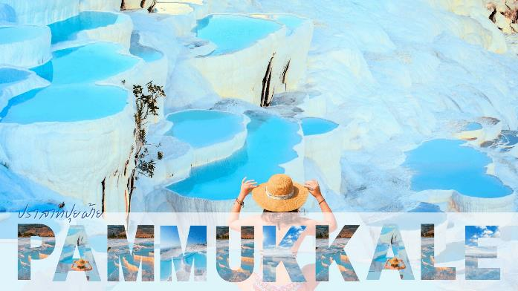

ค่ำ รับประทานอาหารค่ำ
นำท่านเดินทางเข้าสู่โรงแรมที่พัก Hotel Pamukkale ระดับ 4 ดาว หรือเทียบเท่า
DAY 4 เมืองปามุคคาเล่ - เมืองคอนย่า - แวะถ่ายรูปคาราวานซาราย - พิพิธภัณฑ์เมฟลานา - เมืองคัปปาโดเกีย
(B/L/D)
เช้า รับประทานอาหารเช้า ณ ห้องอาหารของโรงแรม
เดินทางสู่ เมืองคอนย่า (KONYA) ในอดีตเคยเป็นเมืองหลวงของอาณาจักรเซลจุกเติร์ก ค.ศ. 1077-1118 อาณาจักรแห่งแรกของชาวเติร์กในตุรเคีย หรือที่ยุคนั้นเรียกอนาโตเลีย เป็นอู่ข้าวอู่น้ำของประเทศ คนส่วนใหญ่มีอาชีพทำนา มีการปลูกฝิ่นและผลไม้อร่อย เมืองนี้มีประวัติที่เก่าแก่มาก เป็นที่ตั้งของสุสานเมฟลานา ผู้ริเริ่มการทำสมาธิแบบเป็นวงกลม ในแต่ละปีจึงมีผู้แสวงบุญมาเยือนที่นี่กันเป็นจำนวนมาก ระหว่างทางแวะถ่ายรูป คาราวานซาราย (CARAVANSARAI) ที่พักของกองคาราวานในสมัยโบราณ เป็นสถานที่พักแรมของกองคาราวานตาเส้นทางสายไหมและชาวเติร์กสมัยออตโตมัน (ใช้เวลาในการเดินทางประมาณ 5 ชม.)

กลางวัน รับประทานอาหารกลางวัน

นำท่านชม พิพิธภัณฑ์เมฟลานา (MEVLANA MUSEUM) ได้รับการประกาศรับรองให้เป็นมรดกโลกจากองค์การยูเนสโกแห่งสหประชาชาติ เป็นที่ตั้งของสำนักพวกเดอร์วิช (DERVISH) มีหน้าที่ในการชักชวนพลเมืองชาวคริสต์ในคาบสมุทรอนาโตเลีย ให้หันมานับถือศาสนาอิสลาม และลดช่องว่างระหว่างราษฏรกับผู้ปกครองชาวเซลจุก ส่วนหนึ่งของพิพิธภัณฑ์นี้เป็นสุสานของเมฟานา เจลาเลดดิน ภายนอกเป็นหอทรงกระบอกปลายแหลมสีเขียวสดใส ภายในประดับประดาฝาผนังแบบมุสลิม โดยใช้สีมากมายตระการตา ซึ่งหาชมได้ยาก และยังเป็นสุสานสำหรับผู้ติดตาม สานุศิษย์ บิดา และบุตรของเมฟลานาด้วย
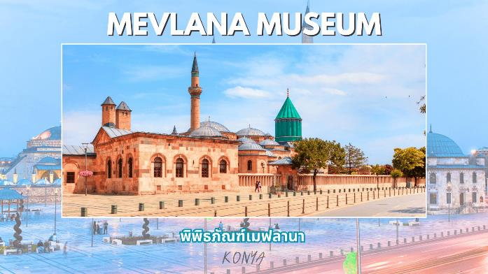

นำท่านเดินทางสู่ เมืองคัปปาโดเกีย (CAPPADOCIA) มาจากภาษาเปอร์เชีย คัตปาตุกา (KATPATUKA) เมืองมหัศจรรย์ที่ได้รับการประกาศจากองค์การยูเนสโกให้เป็นเมืองมรดกโลก เมื่อปี ค.ศ.1985 เมืองนี้เกิดจากการระเบิดของภูเขาไฟและถูกลาวาปกคลุมหลายพื้นที่ทับถมกันเป็นระยะเวลายาวนานจนกลายเป็นหิน ผ่านลม,ฝน,พายุ ปัจจุบันเกิดเป็นภูมิประเทศที่มีความสวยงามแปลกตาจนกลายเป็นแหล่งท่องเที่ยวที่นิยมสำหรับนักท่องเที่ยวและอีกไฮไลท์ของเมืองนี้คือเป็นจุดขึ้นบอลลูนที่มีวิวสวยงามที่สุด (ใช้เวลาในการเดินทางประมาณ 4 ชม.)

ค่ำ รับประทานอาหารค่ำ
นำท่านเดินทางเข้าสู่โรงแรมที่พัก Hotel Cappadocia ระดับ 4 ดาว หรือเทียบเท่า

DAY 5 *Optional* ขึ้นบอลลูนชมเมืองคัปปาโดเกีย หรือ Jeep Safari หรือ Classic Car - หุบเขานกพิราบ - จุดชมวิวเกอเรเม่ - นครใต้ดินซาดัค - หุบเขาอุชิซาร์ - ทะเลสาบเกลือ - เมืองอังการ่า (B/L/D)
เช้ามืด คณะพร้อมกัน ณ จุดนัดพบ (บริเวณ LOBBY โรงแรม) **เฉพาะท่านที่เลือกซื้อ Optionaltour**
** ทางบริษัทขอสงวนสิทธิ์ในการซื้อ Option Tour (Balloon , Classic Car , Jeep) ผ่านหัวหน้าทัวร์เท่านั้น ด้วยเหตุผลในเรื่องของราคาทัวร์ และด้านความปลอดภัยของตัวท่านเอง รวมถึงการจัดการบริหารเวลาของกรุ๊ปทัวร์ ขอบพระคุณทุกท่านที่ให้ความร่วมมือ **
⭕⭕ OPTION TOUR ⭕⭕ HILIGHT!! ขึ้นบอลลูนชมความสวยงามของเมืองคัปปาโดเกียในมุมสูง (CAPPADOCIA BALLOON VIEW) การขึ้นบอลลูน นั้นเป็นสัญลักษณ์ของตุรเคีย จะพาให้ท่านเคลิมเคลิ้มไปกับการชมพระอาทิตย์ยามเช้า และชมความสวยงามของเมืองคัปปาโดเกีย แบบพาโนราม่าวิว ชมเมืองอารยธรรมโบราณ เมืองแห่งมนต์เสน่ห์ สัมผัสบรรยากาศมุมสูง เก็บภาพที่สวยงามรอบตัว (ค่าใช้จ่ายในการขึ้นบอลลูน ราคาท่านละประมาณ 280 USD/ท่าน *ราคาอาจมีการเปลี่ยนแปลงได้* สามารถสอบถามและชำระเงินได้ที่หัวหน้าทัวร์ ทั้งนี้.. การขึ้นบอลลูนนั้นขึ้นอยู่กับสภาพอากาศที่เหมาะสม* โดยจะคำนึงถึงความปลอดภัยของผู้เดินทางเป็นสำคัญ **ประกันภัยที่ทำจากเมืองไทย ไม่ครอบคลุมการขึ้นบอลลูน และเครื่องร่อนทุกประเภท กิจกรรมนี้ขึ้นอยู่กับดุลยพินิจของท่าน**)
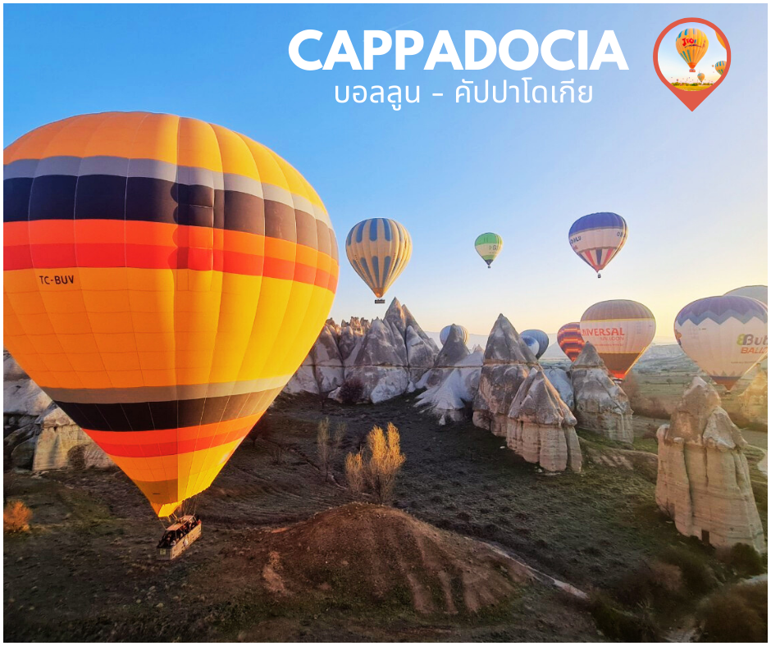
หรือ ⭕⭕ OPTION TOUR ⭕⭕ JEEP SAFARI เที่ยวชมเมืองคัปปาโดเกีย ตุรเคีย หนึ่งในการเดินทางที่สุดประทับใจ บนเส้นทางที่สุดตื่นเต้น ตื่นตา ตื่นใจ ของเมืองประวัติศาสตร์นับล้านปี ชมความงามของหุบเขาที่เกิดขึ้นโดยธรรมชาติสรรค์สร้าง (ค่าใช้จ่ายในการนั่ง JEEP SAFARI ราคาท่านละประมาณ 120 USD/ท่าน *ราคาอาจมีการเปลี่ยนแปลงได้* สามารถสอบถามและชำระเงินได้ที่หัวหน้าทัวร์)
หรือ ⭕⭕ OPTION TOUR ⭕⭕ CLASSIC CAR นั่งรถคลาสสิคเปิดประทุนชมวิวบอลลูนอย่างใกล้ชิด เรียกได้ว่าเป็น UNSEEN ของเมืองคัปปาโดเกียแห่งนี้ ที่จะต้องมาถ่ายรูปคู่กับบอลลูนสีสันสดใส คู่กับรถเปิดประทุนสุดคลาสสิค นั่งรถเปิดประทุนสูดอากาศเย็นๆ ยามเช้า ชมวิวบอลลูนสดใสบนท้องฟ้า (ค่าใช้จ่ายในการนั่ง CLASSIC CAR ราคาท่านละประมาณ 120 USD/ท่าน *ราคาอาจมีการเปลี่ยนแปลงได้* สามารถสอบถามและชำระเงินได้ที่หัวหน้าทัวร์)
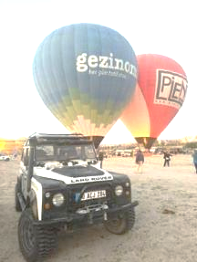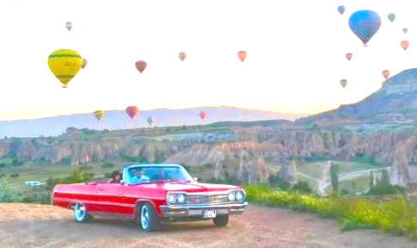
เช้า รับประทานอาหารเช้า ณ ห้องอาหารของโรงแรม

แวะถ่ายรูป หุบเขานกพิราบ (PIGEON VALLEY) จุดชมวิวอยู่ตรงบริเวณหน้าผาที่ชาวเมืองโบราณได้ขุดเจาะเป็นรู เพื่อให้นกพิราบเข้าไปทำรังอาศัยอยู่ ชาวบ้านเลี้ยงนกพิราบไว้เพื่อนำมูลมาทำเป็นปุ๋ยบำรุงต้นไม้ จากจุดชมวิวสามารถมองเห็นปราสาทอุชิซาร์ (UCHISAR CASTLE) และยังมีต้นไม้จำลองที่เต็มไปด้วยดวงตาสีฟ้าแขวนอยู่โดดเด่น อิสระถ่ายภาพตามอัธยาศัย
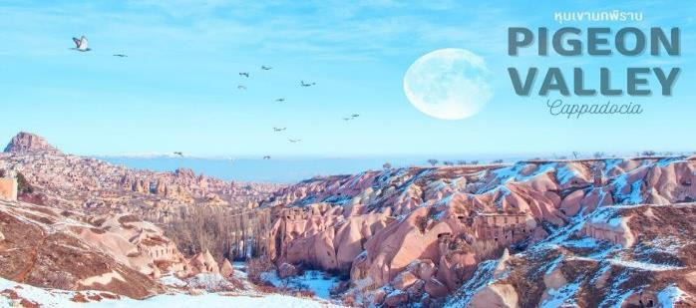
นำท่านสู่จุดชมวิว เกอเรเม่ สถานที่แห่งนี้เกิดขึ้นจากการขุดเจาะถ้ำหินหลายลูกเพื่อทำเป็นโบสถ์สำหรับเป็นศูนย์รวมของผู้ที่นับถือศาสนาคริสต์ เป็นถิ่นฐานที่ตั้งของผู้คนตั้งแต่ก่อนคริสตกาลและยังเป็นสถานที่ซึ่งชาวคริสเตียนยุคแรกใช้หลบหนีภัยการล่าสังหารจากจักวรรดิโรมัน ได้รับการขึ้นทะเบียนเป็นมรดกโลกโดยองค์การยูเนสโกในปี ค.ศ. 1985 ปัจจุบันเป็นพิพิธภัณฑ์แบบเปิดที่แสดงเรื่องราวชีวิตความเป็นอยู่ของชาวคัปปาโดเชียน

จากนั้นนำท่านชม นครใต้ดินชาดัค (UNDERGROUND CITY OF CHADAK) เมื่อ 2-3 พันปีก่อนคริสตกาล ชาวคัปปาโดเชียได้มีการสร้างเมืองใต้ดินเพื่อเป็นหลุมหลบภัยจากการบุกรุกของชาวโรมัน ขุดเจาะไปเรื่อยๆ จนใต้พื้นดินคัปปาโดเชียกลายเป็นเมืองอีกหลายๆ เมือง ภายในมีทั้ง โบสถ์คริสจักร โรงเรียนสอนศาสนา โรงเก็บไวน์ คอกไม้ บ่อน้ำ ห้อง โถง ห้องนอน ห้องน้ำ ห้องถนอมอาหาร ห้องครัว ห้องอาหาร ฯลฯ และยังมีอีกหลายส่วนที่ยังไม่ได้ขุดค้น ให้ท่านได้ชมความมหัศจรรย์เมืองใต้ดินและเก็บภาพประทับใจตามอัธยาศัย จนถึงเวลาอันสมควร
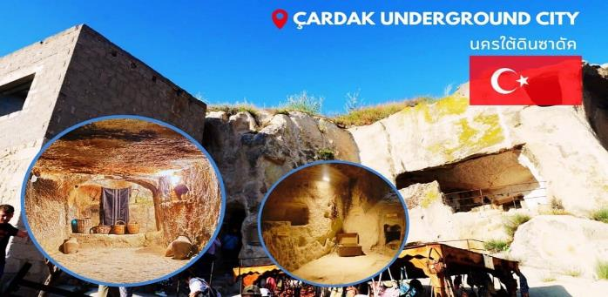
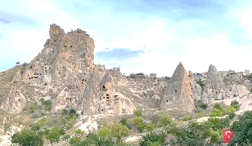
แวะถ่ายรูป หุบเขาอุซิซาร์ (UCHISAR VALLEY) หุบเขาคล้ายจอมปลวกขนาดใหญ่ ใช้เป็นที่อยู่อาศัย ซึ่งหุบเขาดังกล่าวมีรูพรุน มีรอยเจาะ รอยขุด อันเกิดจากฝีมือมนุษย์ไปเกือบทั่วทั้งภูเขา เพื่อเอาไว้เป็นที่อยู่อาศัย

กลางวัน รับประทานอาหารกลางวัน

จากนั้นนำท่านเดินทางสู่ เมืองอังการา (ANKARA) เมืองหลวงของประเทศตุรเคีย เมืองที่ใหญ่เป็นอันดับสองรองจากอิสตันบูล มีความสำคัญทั้งทางธุรกิจและอุตสาหกรรม เป็นศูนย์กลางของรัฐบาลตุรเคียและเป็นที่ตั้งของสถานทูตประเทศต่างๆ ศูนย์กลางของการค้าขาย ให้ท่านอิสระพักผ่อนบนรถชมวิวเมือง ระหว่างทางแวะถ่ายรูปทะเลสาบเกลือ (LAKE TUZ) ทะเลสาบที่ใหญ่เป็นอันดับสองในตุรเคียและเป็นหนึ่งในทะเลสาบน้ำเค็มที่ใหญ่ที่สุดในโลก (ใช้เวลาในการเดินทางประมาณ 3.30 ชม.)

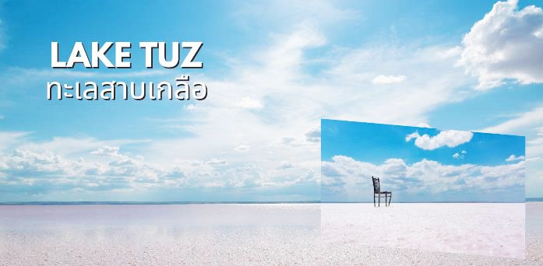

ค่ำ รับประทานอาหารค่ำ
นำท่านเดินทางเข้าสู่โรงแรมที่พัก Hotel Ankara ระดับ 4 ดาว หรือเทียบเท่า

DAY 6 เมืองอังการ่า - พิพิธภัณฑ์อตาเติร์ก - เมืองโบลู - ทะเลสาบโกลจุก - เมืองอิสตันบูล - หอคอยกาลาตา - จตุรัสทักซิม (B/-/-)
เช้า รับประทานอาหารเช้า ณ ห้องอาหารของโรงแรม

นำท่านชมพิพิธภัณฑ์อตาเติร์ก (Ataturk Mausoleum) อนุสรณ์สถาน หรือ สุสานขนาดใหญ่ของ “มุสตาฟา เคมาล อตาเติร์ก” บุคคลสำคัญผู้ได้รับการขนานนามว่าเป็นบิดาแห่งชาวเติร์ก ของประเทศตุรเคีย และเป็นประธานาธิบดีคนแรกผู้นำตุรเคียเข้าสู่ยุคใหม่ สุสานแห่งนี้ประกอบด้วยพิพิธภัณฑ์และลานสำหรับทำพิธี ทำให้ชาวตุรเคียจำนวนไม่น้อยเดินทางมาด้วยวัตถุประสงค์คล้ายการจาริกแสวงบุญ
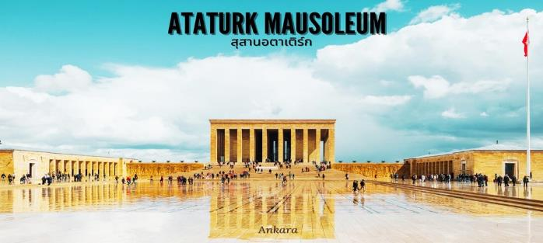

จากนั้นเดินทางสู่ เมืองโบลู (BOLU) เป็นจังหวัดทางตะวันตกเฉียงเหนือของตุรกี มันเป็นจุดกึ่งกลางที่สำคัญระหว่างเมืองหลวงอังการาและเมืองที่ใหญ่ที่สุดในประเทศ, อิสตันบูล ครอบคลุมพื้นที่ 7,410 กม. ให้ท่านอิสระพักผ่อนบนรถชมวิวเมือง (ใช้เวลาในการเดินทางประมาณ 2.50 ชม.)

นำท่านชมทะเลสาบโกลจุก (Golcuk Lake) ทะเลสาบน้ำจืดที่สวยงาม เปรียบเสมือนภาพวาดที่มีบ้านไม้อยู่ตรงกลางทะเลสาบ จุดหมายปลายทางยอดนิยมใน หมู่นักท่องเที่ยวได้พักผ่อนและใช้เวลาท่ามกลางธรรมชาติให้ท่านสามารถเดินเล่นในที่ที่มีอากาศบริสุทธิ์ พร้อมชมความงามของทะเลสาบและให้ได้เก็บภาพบรรยากาศรอบๆ
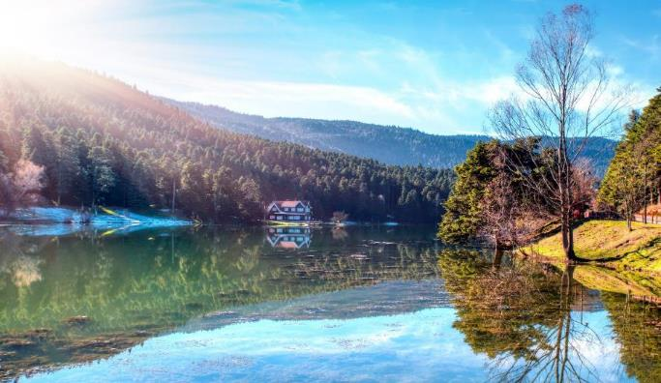

เที่ยง อิสระอาหารกลางวันตามอัธยาศัย

เดินทางสู่ เมืองอิสตันบูล (ISTANBUL) เมืองสำคัญอันดับ 1ของประเทศ เดิมชื่อ คอนแสตนติโนเปิล เป็นเมืองที่มีประชากรมากที่สุดในประเทศตุรเคีย ตั้งอยู่บริเวณช่องแคบบอสฟอรัส (BOSPHORUS) ซึ่งทำให้อิสตันบูลเป็นเมืองสำคัญเพียงเมืองเดียวในโลก ที่ตั้งอยู่ใน 2 ทวีปคือ ทวีปยุโรป (ฝั่ง THRACE ของบอสฟอรัส) และทวีปเอเชีย (ฝั่งอนาโตเลีย) ซึ่งในอดีตอิสตันบูลเป็นเมืองสำคัญของชนเผ่าจำนวนมากในบริเวณนั้น จึงส่งผลให้อิสตันบูลมีชื่อเรียกแตกต่างกันออกไป (ใช้เวลาในการเดินทางประมาณ 4 ชม.)
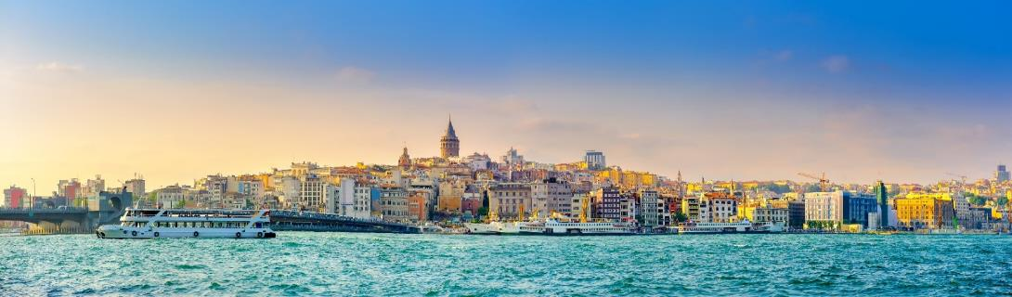

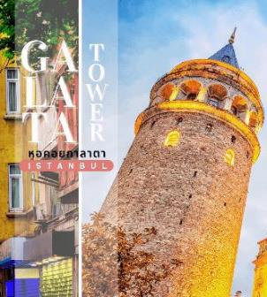
ถ่ายรูปคู่กับ หอคอยกาลาตา GALATA TOWER (GALATA KULESI) หรือบางทีเรียกว่า CHRISTEA TURRIS ซึ่งแปลว่า หอคอยแห่งพระคริสต์ ในภาษาละติน เป็นหอคอยหินยุคกลางในเขตกาลาตา-คาราค็อย (GALATA – KARAKÖY) ของนครอีสตันบูล, ประเทศตุรเคีย เป็นอีกหนึ่งในสถานที่สำคัญที่โดดเด่นที่สุดของเมือง ด้วยลักษณะทรงกระบอกสูง ของหอคอยที่โดดเด่นเหนือเส้นขอบฟ้า ทำให้เกิดทัศนียภาพอันงดงาม ของคาบสมุทร และบริเวณโดยรอบของเมืองอิสตันบูล นอกจากนี้ตลอดแนวถนน ยังเต็มไปด้วยอาคาร และร้านค้า ที่มีสถาปัตยกรรมสไตล์ยุโรป ที่สวยงามและแปลกตาอีกด้วย

นำท่านเดินทางสู่ จตุรัสทักซิมสแควร์ (Taksim Square) เป็นที่ท่องเที่ยวและการพักผ่อนที่อำเภอที่สำคัญมีชื่อเสียงสำหรับร้านอาหาร, ร้านค้า, และโรงแรม ที่นี่ถือเป็นหัวใจสำคัญของอิสตันบูลสมัยใหม่โดยมีสถานีกลางของเครือข่ายรถไฟใต้ดินอิสตันบูล
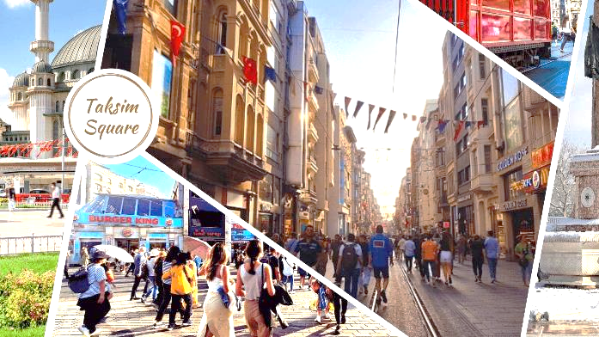

ค่ำ อิสระอาหารค่ำตามอัธยาศัย
นำท่านเดินทางเข้าสู่โรงแรมที่พัก Hotel Istanbul ระดับ 4 ดาว หรือเทียบเท่า

DAY 7 สนามบินอิสตันบูล - สนามบินเตหะราน (B/-/-)
เช้า รับประทานอาหารเช้า ณ ห้องอาหารของโรงแรม

หลังรับประทานอาหารเช้า นำท่านเดินทางสู่สนามบินอิสตันบูล

12.15 น. ออกเดินทางสู่ กรุงเตหะราน ประเทศอิหร่าน โดยสายการบินมาฮานแอร์ เที่ยวบินที่ W5117 (บริการอาหารและเครื่องดื่มบนเครื่อง) (ใช้เวลาบินประมาณ 3 ชม.)
15.45 น. ถึง สนามบินเตหะราน (อิหร่าน) จากนั้นรอต่อเครื่องเพื่อเดินทางสู่ ประเทศไทย
21.40 น. ออกเดินทางสู่ สนามบินสุวรรณภูมิ ประเทศไทย โดยสายการบินมาฮานแอร์ เที่ยวบินที่ W5051 (บริการอาหารและเครื่องดื่มบนเครื่อง) (ใช้เวลาบินประมาณ 7.30 ชม.)

DAY 8 สนามบินสุวรรณภูมิ (-/-/-)
08.20 น. เดินทางถึง สนามบินสุวรรณภูมิ โดยสวัสดิภาพ พร้อมความประทับใจ

ระหว่างทางให้ท่านเพลิดเพลินกับร้านช้อปปิ้งสินค้าพื้นเมืองอันเลื่องชื่อ อาทิเช่น :
โรงงานทอพรมสไตล์ตุรกี , โรงงานอัญมณีประจำถิ่น , โรงงานเซรามิก , อุตสาหากรรมเครื่องหนัง , ขนมตุรกีอันโด่งดัง

เที่ยวบิน/ที่นั่งบนเครื่องบิน (สายการบินเป็นผู้กำหนด)
โรงแรม เมนูอาหาร และโปรแกรมการเดินทางอาจมีการสลับสับเปลี่ยน หรือเปลี่ยนแปลงได้ตามความเหมาะสม
โดยมิต้องแจ้งให้ทราบล่วงหน้า อันเนื่องมาจากเหตุการณ์ต่างๆ ที่อาจเกิดขึ้นจากเหตุสุดวิสัย
เช่น เหตุการณ์ทางธรรมชาติ การเมือง สภาพอากาศไม่เอื้ออำนวย รวมไปถึงสถานะห้องพักของแต่ละโรงแรม
ทั้งนี้ทางบริษัทจะคำนึงถึงความปลอดภัยและผลประโยชน์ของผู้เดินทางเป็นสำคัญ
โดยมีตัวแทนบริษัท (มัคคุเทศก์,หัวหน้าทัวร์,คนขับรถของแต่ละสถานที่) เป็นผู้บริหารเวลาปรับเปลี่ยนตามความเหมาะสม
และหากลูกค้าท่านใดจะมีการจองตั๋วเครื่องบินภายในประเทศ
รถโดยสารภายในประเทศ หรือรถไฟ กรุณาแจ้งและสอบถามกับเจ้าหน้าที่ของบริษัททราบ ก่อนจองทุกครั้ง
ไม่เช่นนั้นบริษัทขอสงวนสิทธิ์ในการรับผิดชอบ ทุกกรณีหากมีการเปลี่ยนแปลงใดๆ
***หนังสือเดินทางจะต้องเหลืออายุการใช้งานมากกว่า 6 เดือน***

อัตราค่าบริการนี้รวม
ค่าตั๋วเครื่องบินไป-กลับพร้อมคณะ
ค่าภาษีสนามบินทุกแห่งที่ระบุตามรายการ
ค่าน้ำหนักกระเป๋าสัมภาระท่านละไม่เกิน 30 กิโลกรัม และน้ำหนักกระเป๋าถือขึ้นเครื่อง ไม่เกิน 7 กิโลกรัม
ค่ารถรับ-ส่งและนำเที่ยวตามรายการ พร้อมคนขับรถที่ชำนาญเส้นทาง
ค่าที่พักตามที่ระบุในรายการ พักห้องละ 2 ท่าน หากวันเข้าพักตรงกับงานเทศกาลเทรดแฟร์หรือการประชุมต่างๆ อันเป็นผลที่ทำให้ต้องมีการปรับเปลี่ยนย้ายเมือง โดยคำนึงถึงความเหมาะสมเป็นหลัก เนื่องจากการวางแพลนห้องพักของแต่ละโรงแรมแตกต่างกัน จึงอาจทำให้ห้องพักแบบห้องเดี่ยว (SINGLE) ,ห้องคู่ (TWIN/DOUBLE) ห้องพักต่างประเภทอาจจะไม่ติดกัน หรือ อยู่คนละชั้นกัน และบางโรงแรมอาจจะไม่มีห้องพักแบบ 3 ท่าน/3 เตียง (TRIPLE ROOM) ทางบริษัทขอสงวนสิทธิ์ในการเรียกเก็บเงินเพิ่มเติมในกรณีที่มีการแยกห้องพัก ห้องที่เป็นห้องเดี่ยวอาจเป็นห้องที่มีขนาดกะทัดรัด และไม่มีอ่างอาบน้ำ ซึ่งขึ้นอยู่กับการออกแบบของแต่ละโรงแรมนั้นๆ และห้องแต่ละห้องอาจมีลักษณะแตกต่างกัน กรณีที่มีการจัดงานประชุมนานาชาติ (TRADE FAIR) เป็นผลให้ค่าโรงแรมสูงขึ้นมาก และห้องพักในเมืองเต็ม บริษัทฯ ขอสงวนสิทธิในการปรับเปลี่ยนหรือย้ายเมือง เพื่อให้เกิดความเหมาะสม
ค่าเข้าชมสถานที่ต่างๆ ตามรายการ
ค่าอาหารตามมื้อที่ระบุในรายการ
ค่ามัคคุเทศก์ผู้มีประสบการณ์นำเที่ยวคอยบริการและอำนวยความสะดวกตลอดการเดินทาง
ค่าประกันอุบัติเหตุระหว่างเดินทาง วงเงินท่านละ 1,000,000 บาท (เงื่อนไขตามกรมธรรม์)

อัตราค่าบริการนี้ ไม่ รวม
- ค่าใช้จ่ายส่วนตัวนอกเหนือจากรายการที่ระบุ เช่น ค่าทำหนังสือเดินทาง,ค่าโทรศัพท์,ค่าอินเตอร์เน็ต,ค่าซักรีด,มินิบาร์ในห้อง รวมถึงค่าอาหารพิเศษนอกเหนือจากที่ทัวร์กำหนด และรวมถึงการรีเควสอาหารพิเศษต่าง ๆ เช่น อาหารเจ อาหารมังสวิรัติ และอาหารอิสลาม มุสลิม อาหารทะเล เป็นต้น รวมไปถึงเครื่องดื่มที่สั่งเพิ่มนอกเหนือรายการ ค่าธรรมเนียมหนังสือเดินทาง,ค่าน้ำหนักเกินจากทางสายการบินกำหนด,ค่ารักษาพยาบาล กรณีเกิดการเจ็บป่วยจากโรคประจำตัว,ค่ากระเป๋าเดินทางหรือของมีค่าที่สูญหายในระหว่างการเดินทางเป็นต้น
- ค่าทิปคนขับรถ , มัคคุเทศก์ท้องถิ่น ท่านละ 3,500 บาท /ตลอดการเดินทาง *ชำระที่สนามบินก่อนออกเดินทาง*
**ในส่วนค่าทิปหัวหน้าทัวร์ ไม่รวมอยู่ในค่าทิปไกด์และคนขับรถ ตามมาตรฐานการให้ทิป วันละ 100 บาท / วัน / ท่าน
- ค่าภาษีมูลค่าเพิ่ม 7% และภาษีหัก ณ ที่จ่าย 3%
ค่าธรรมเนียมน้ำมันและภาษีสนามบิน ในกรณีที่สายการบินมีการปรับขึ้นราคา
ค่าพนักงานยกกระเป๋า ณ โรงแรมที่พัก (ทางบริษัทฯไม่ได้จัดให้แก่ท่านเนื่องจากป้องกันการสูญหายจากมิจฉาชีพที่แฝงตัวเข้ามาในโรงแรมที่พักและเพื่อความสะดวกรวดเร็วในการเข้าห้องพักสำหรับทุกท่าน)
ค่าตรวจ RT-PCR TEST (ถ้ามี)

เงื่อนไขการให้บริการ
- ในการจองกรุณา ชำระค่าทัวร์มัดจำทัวร์ท่านละ 20,000 บาท (วันหยุดนักขัตฤกษ์ ค่ามัดจำทัวร์ท่านละ 30,000 บาท) พร้อมหน้าพาสปอร์ต หากไม่ชำระตามที่บริษัทกำหนด ขออนุญาตตัดที่นั่งเพื่อให้ลูกค้าท่านอื่นที่รอที่นั่งอยู่โดยอัตโนมัติ และต้องชำระค่าทัวร์ส่วนที่เหลือก่อนเดินทางอย่างน้อย 35 วัน หากท่านไม่ชำระเงินหรือไม่ชำระเงินตามกำหนดให้ถือว่าท่านสละสิทธิในการเดินทางนั้น ๆ เมื่อท่านชำระเงินค่าทัวร์เรียบร้อยแล้ว ทางบริษัทฯถือว่าท่านยอมรับเงื่อนไขและข้อตกลงต่างๆที่ได้ระบุไว้ทั้งหมดนี้แล้ว
- เมื่อท่านออกเดินทางไปกับคณะแล้ว ท่านงดการใช้บริการรายการใดรายการหนึ่ง หรือไม่เดินทางพร้อมคณะถือว่าท่านสละสิทธิ์ ไม่อาจเรียกร้องค่าบริการ และเงินมัดจำคืน ไม่ว่ากรณีใดๆ ทั้งสิ้น
- กรณีที่กองตรวจคนเข้าเมืองทั้งที่กรุงเทพฯ และในต่างประเทศปฏิเสธมิให้เดินทางออกหรือเข้าประเทศที่ระบุในรายการเดินทาง บริษัทฯ ของสงวนสิทธิ์ที่จะไม่คืนค่าบริการไม่ว่ากรณีใดๆ ทั้งสิ้น
- บริษัทฯ ขอสงวนสิทธิ์ที่จะเปลี่ยนแปลงรายละเอียดบางประการในทัวร์นี้ เมื่อเกิดเหตุจำเป็น สุดวิสัย จนไม่อาจแก้ไขได้ และจะไม่รับผิดชอบใดๆ ในกรณีที่สูญหาย สูญเสียหรือได้รับบาดเจ็บ ที่นอกเหนือความ รับผิดชอบของหัวหน้าทัวร์และเหตุสุดวิสัยบางประการเช่น การนัดหยุดงาน ภัยธรรมชาติ การจลาจล ต่างๆ โรคระบาด
- เมื่อท่านได้ชำระเงินมัดจำหรือทั้งหมด ไม่ว่าจะเป็นการชำระผ่านตัวแทนของบริษัทฯ หรือชำระโดยตรงกับทางบริษัทฯ ทางบริษัทฯ จะขอถือว่าท่านรับทราบและยอมรับในเงื่อนไขต่างๆของบริษัทฯ ที่ได้ระบุไว้โดยทั้งหมด

การยกเลิก
เนื่องจากราคานี้เป็นราคาโปรโมชั่น ตั๋วเครื่องบินการันตีการจ่ายเงินล่วงหน้าเต็ม 100% ซึ่งเมื่อจองและจ่ายมัดจำแล้ว ถ้าผู้จองยกเลิกจะไม่มีการคืนเงินค่ามัดจำหรือค่าทัวร์ใดๆ ทั้งสิ้น เว้นแต่
- ผู้จองยกเลิกการเดินทาง แต่สามารถหาผู้เดินทางใหม่มาแทนได้ทันก่อนออกตั๋วเครื่องบิน บริษัทฯ จะไม่หักค่าใช้จ่ายใดๆ หากยังไม่มีการยื่นวีซ่า หรือมีการเสียค่าใช้จ่ายอื่นใด อาทิเช่น ออกตั๋วเครื่องบินภายในแล้ว เป็นต้น โดยต้องแจ้งทางบริษัททราบล่วงหน้าอย่างน้อย 15 วันก่อนวันเดินทาง (ไม่นับรวมเสาร์ อาทิตย์ และวันหยุดราชการ)
หมายเหตุ
- ทางบริษัทขอสงวนสิทธิ์ในการยกเลิกการเดินทางในกรณีที่มีนักท่องเที่ยวร่วมเดินทางน้อยกว่า 15 ท่าน โดยจะแจ้งให้ทราบล่วงหน้าอย่างน้อย 10 วันก่อนการเดินทาง
- รายการท่องเที่ยว โรงแรมที่พัก สามารถเปลี่ยนแปลงได้ตามความเหมาะสม โดยคำนึงถึงผลประโยชน์ของผู้เดินทางเป็นสำคัญ
- บริษัทฯ ไม่รับผิดชอบค่าเสียหายในเหตุการณ์ที่เกิดจากสายการบิน ภัยธรรมชาติ เช่น พายุไต้ฝุ่น ปฏิวัติและอื่นๆที่อยู่นอกเหนือการควบคุมของทางบริษัทฯหรือค่าใช้จ่ายเพิ่ม เติมที่เกิดขึ้นทางตรงหรือทางอ้อม เช่น การเจ็บป่วย, การถูกทำร้าย, การสูญหาย, ความล่าช้า หรือจากอุบัติเหตุต่างๆ
- ทางบริษัทฯ จะไม่รับผิดชอบใดๆ ทั้งสิ้นหากเกิดกรณีความล่าช้าจากสายการบิน, การประท้วง, การนัดหยุดงาน, การก่อจลาจล หรือกรณีที่ท่านถูกปฏิเสธ การเข้าหรือออกเมืองจากเจ้าหน้าที่ตรวจคนเข้าเมือง หรือเจ้าหน้าที่กรมแรงงานทั้งจากไทย และต่างประเทศซึ่งอยู่นอกเหนือความรับผิดชอบของบริษัทฯ
- หากไม่สามารถไปเที่ยวในสถานที่ที่ระบุในโปรแกรมได้ อันเนื่องมาจากธรรมชาติ ความล่าช้า และความผิดพลาดจากทางสายการบิน จะไม่มีการคืนเงินใดๆทั้งสิ้น แต่ทั้งนี้ทางบริษัทฯจะจัดหารายการเที่ยวสถานที่อื่นๆมาให้ โดยขอสงวนสิทธิ์การจัดหานี้โดยไม่แจ้งให้ทราบล่วงหน้า
- ราคานี้คิดตามราคาตั๋วเครื่องบินในปัจจุบัน หากราคาตั๋วเครื่องบินปรับสูงขึ้น บริษัทฯ สงวนสิทธิ์ที่จะปรับราคาตั๋วเครื่องบินตามสถานการณ์ดังกล่าว
- หนังสือเดินทางต้องมีอายุเหลือการใช้งานมากกว่า 7 เดือน และบริษัทฯ รับเฉพาะผู้มีจุดประสงค์เดินทางเพื่อท่องเที่ยวเท่านั้น
- ทางบริษัทฯจะไม่รับผิดชอบใดๆ ทั้งสิ้น หากท่านใช้บริการของทางบริษัทฯไม่ครบ อาทิ ไม่เที่ยวบางรายการ, ไม่ทานอาหารบางมื้อ เพราะค่าใช้จ่ายทุกอย่าง ทางบริษัทฯได้ชำระค่าใช้จ่ายให้ตัวแทนต่างประเทศแบบเหมาขาดก่อนออกเดินทางแล้ว
- ทางบริษัทฯจะไม่รับผิดชอบใดๆ ทั้งสิ้น หากเกิดสิ่งของสูญหายจากการโจรกรรม และ/หรือ เกิดอุบัติเหตุที่เกิดจากความประมาทของตัวนักท่องเที่ยวเอง
- เนื่องจากตั๋วเครื่องบินเป็นตั๋วราคาพิเศษ เมื่อออกตั๋วไปแล้วในกรณีที่ท่านไม่สามารถเดินทางพร้อมคณะไม่ว่าด้วยเหตุผลใดก็ตาม ตั๋วเครื่องบินไม่สามารถนำมาเลื่อนวันหรือคืนเงินได้
- ในกรณีที่ลูกค้าต้องออกตั๋วโดยสารภายในประเทศ กรุณาติดต่อเจ้าหน้าที่ของบริษัท ฯ ก่อนทุกครั้ง มิฉะนั้นทางบริษัทฯจะไม่รับผิดชอบค่าใช้จ่ายใดๆ ทั้งสิ้น
- หากในคณะของท่านมีผู้ต้องการดูแลพิเศษ นั่งรถเข็น (WHEELCHAIR), เด็ก, ผู้สูงอายุ, มีโรคประจำตัว หรือไม่สะดวกในการเดินทางท่องเที่ยวในระยะเวลาเกินกว่า 4 - 5 ชั่วโมงติดต่อกัน ท่านและครอบครัวต้องให้การดูแลสมาชิกภายในครอบครัวของท่านเอง เนื่องจากการเดินทางเป็นหมู่คณะ หัวหน้าทัวร์มีความจำเป็นต้องดูแลคณะทัวร์ทั้งหมด
- มัคคุเทศก์ พนักงาน หรือตัวแทนของทางบริษัท ไม่มีอำนาจในการให้คำสัญญาใดๆ แทนบริษัท เว้น แต่มีเอกสารลงนามโดยผู้มีอำนาจของบริษัทกำกับเท่านั้น
- เมื่อท่านตกลงชำระเงินไม่ว่าทั้งหมดหรือบางส่วนกับทางบริษัทฯ ทางบริษัทฯ จะถือว่าท่านได้ยอมรับในเงื่อนไขข้อตกลงต่างๆ ที่ได้ระบุไว้แล้วทั้งหมด
- ทางบริษัทเริ่มต้นและจบการบริการที่สนามบินสุวรรณภูมิกรณีท่านเดินทางมาจากต่างจังหวัดหรือต่างประเทศและจะสำรองตั๋วเครื่องบินหรือพาหนะอย่างหนึ่งอย่างใดที่ใช้ในการเดินทางมาสนามบิน ทางบริษัทจะไม่รับผิดชอบค่าใช้จ่ายในส่วนนี้ เพราะเป็นค่าใช้จ่ายที่นอกเหนือจากโปรแกรมการเดินทางของบริษัท ฉะนั้นท่านควรจะให้กรุ๊ป FINAL 100% ก่อนที่จะสำรองยานพาหนะ

